Подготовка за писмена работа
21.05.2020
Задача 1:Тениско топче е фрлено во висина. Постигнатата висина за одредено време е претставена на следниот график.
а) На која висина е топчето за 20 секунди?
б) За колку секунди ќе го достигне својот максимум?
в) Колкав пат поминало топчето од 30 секунда до 50 секунда?
г) Колкав пат изминало топчето за 20 секунди?
д) Колку време ќе помине за топчето да се помести на висина од 40dm на 160dm?

Задача 2: Поштенско комбе од својата база излегува во 7:50 часот наутро, а се враќа во базата во 15:20 часот.
а) Колку време поминало од поаѓањето до враќањето на поштенското комбе?
б) Колку време се разнесуваат пратки ако се прават две паузи од по $\frac{1}{4}$ час?
Задача 3: Периметарот на триаголникот е 54,73 m, а две страни на триаголникот се 156 dm и 19 m. Одреди ја третата страна на триаголникот?
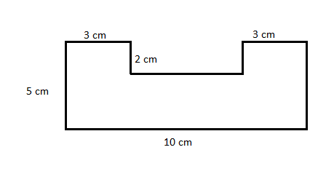
Задача 4: Пресметај периметар и плоштина на 2Д-формата?

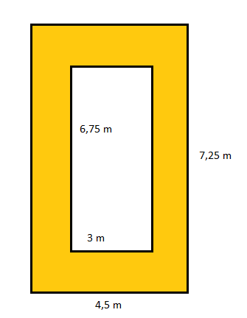

Задача 5: пресметај плоштина на обоениот дел на цртежот?

Задача 6: Пливачки базен е со димензии 50 m, 25 m и 2,5 m.
а) Колку е плоштината на базенот?
б) Колку е волуменот на базенот?
в) Колку литри вода собира базенот?

